|  |  |  |
| --- | --- | --- |
| Департамент образования Ярославской области  Государственное профессиональное образовательное автономное учреждение  Ярославской области  «ЯРОСЛАВСКИЙ ПРОМЫШЛЕННО-ЭКОНОМИЧЕСКИЙ КОЛЛЕДЖ  им. Н.П. ПАСТУХОВА» | | |
| **Отчет По учебной практике**  **по профессиональному модулю ПМ.05**  **Проектирование и разработка информационных систем** | | |
| ОУП ПМ.05.09.02.07.18ИП1.13 | | |
|  | | |
|  | | |
|  | | |
|  | | |
|  | Студент  _____________ А.Э. Кязимова  «____» сентябрь 2021 г. |
|  | Преподаватель  _____________ Ю.В. Маянцева  «____» сентябрь 2021 г. |
| 2021 | | |

**Содержание**

Введение 3

Практическая работа №1 5

Практическая работа №2 8

Практическая работа №3 11

# **Введение**

Учебная практика направлена на:

* формирование у студентов практических профессиональных умений, приобретение первоначального практического опыта;
* закрепление теоретических знаний, полученными студентами в процессе обучения профессиональных модулей;
* углубление первоначального профессионального опыта студента, развития общих и профессиональных компетенций, проверку его готовности к самостоятельной трудовой деятельности;
* сбор, систематизация и обобщение практического материала (в том числе) для использования в выпускной квалификационной работе.

По окончании практики студент сдаёт отчет в соответствии с содержанием тематического плана практики и по форме, установленной в ГПОАУ ЯО «Ярославский промышленно-экономический колледж имени Н.П. Пастухова».

Итоговая аттестация проводится в форме - дифференцированного зачёта.

С целью овладения указанным видом профессиональной деятельности и соответствующими профессиональными компетенциями студент в ходе прохождения учебной практики должен:

иметь практический опыт:

* в управлении процессом разработки приложений с использованием инструментальных средств;
* обеспечении сбора данных для анализа использования и функционирования информационной системы;
* программировании в соответствии с требованиями технического задания;
* использовании критериев оценки качества и надежности функционирования информационной системы;
* применении методики тестирования разрабатываемых приложений;
* определении состава оборудования и программных средств разработки информационной системы;
* разработке документации по эксплуатации информационной системы;
* проведении оценки качества и экономической эффективности информационной системы в рамках своей компетенции;
* модификации отдельных модулей информационной системы.

уметь:

* осуществлять постановку задач по обработке информации;
* проводить анализ предметной области;
* осуществлять выбор модели и средства построения информационной системы и программных средств;
* использовать алгоритмы обработки информации для различных приложений;
* решать прикладные вопросы программирования и языка сценариев для создания программ;
* разрабатывать графический интерфейс приложения; создавать и управлять проектом по разработке приложения;
* проектировать и разрабатывать систему по заданным требованиям и спецификациям.

знать:

* основные виды и процедуры обработки информации, модели и методы решения задач обработки информации;
* основные платформы для создания, исполнения и управления информационной системой;
* основные процессы управления проектом разработки;
* основные модели построения информационных систем, их структуру, особенности и области применения;
* методы и средства проектирования, разработки и тестирования информационных систем;
* систему стандартизации, сертификации и систему обеспечения качества продукции

**Практическая работа №1**

**Тема**

Построение диаграммы вариантов использования.

**Цель работы**

Научиться строить диаграммы вариантов использования (use case diagram) в среде MS Visio.

**Описание**

https://www.itbrick.ru/portfolio.htm?work=shustrikoff-web&lang=en

С помощью MS Visio была построена диаграмма вариантов использования для предметной области «Грузоперевозки» (Рис. 1).

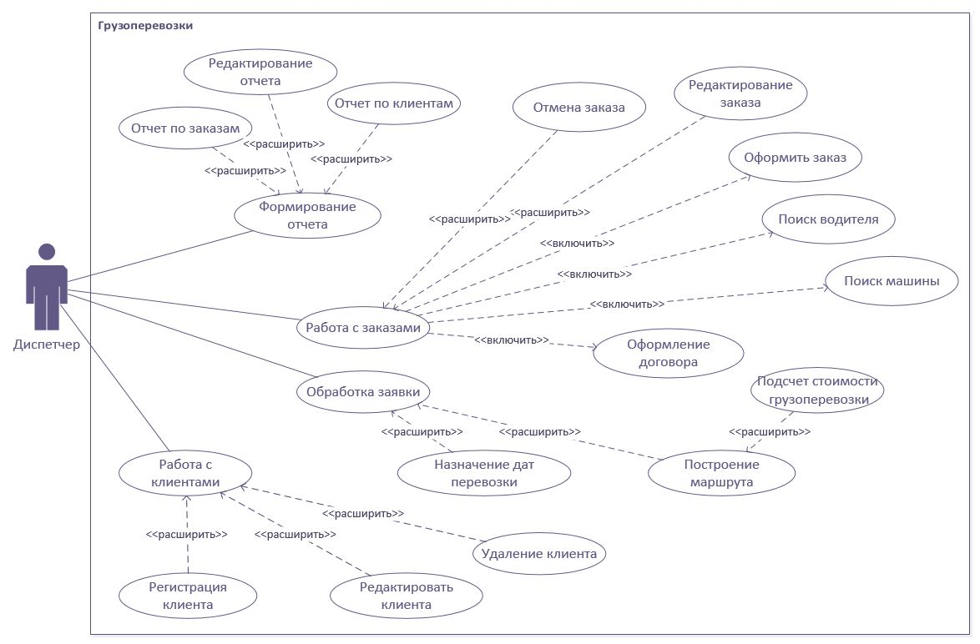

Рисунок 1 Диаграмма вариантов использования

**Спецификация**

1. Название прецедента: создание заказа

Действующее лицо: диспетчер

Цель: создать заказ по запросу клиента

Предусловия: диспетчер осуществил вход в систему

Главная последовательность: диспетчер, после входа в систему, выбирает в главном меню кнопку «создать заказ»; система открывает окно/форму для создания заказа, содержащее поля: номер заказа, ФИО клиента, номер телефона, объем груза и маршрут перевозки, а также в окне есть кнопки «далее» и «назад»; после заполнения полей, диспетчер нажимает кнопку «далее» и система добавляет заказ; диспетчеру открывается главное меню и в списке заказов появляется новый.

**Альтернативная последовательность** (возврат в главное меню без создания заказа):

Диспетчер выбирает в главном меню пункт «создать заказ»; система показывает диспетчеру окно создания заказа, содержащее поля для ввода номер заказа, ФИО клиента, номер телефона, объем груза и маршрут перевозки, а также в окне есть кнопки «далее» и «назад; диспетчер нажимает кнопку «назад»; диспетчеру открывается главное меню (при этом данные, введенные в формы окна создания заказа не сохраняются).

1. Название прецедента: регистрация клиента

Действующее лицо: диспетчер

Цель: зарегистрировать и добавить нового клиента в базу

Предусловия: диспетчер осуществил вход в систему

Главная последовательность: диспетчер, после входа в систему, выбирает в главном меню кнопку «добавить клиента»; система открывает окно добавления клиента с полями: ФИО клиента, номер телефона и номер заказа, а также в окне есть кнопки «далее» и «назад»; после заполнения полей, диспетчер нажимает кнопку «далее» и система добавляет клиента; диспетчеру в течении 5 секунд открывается главное меню и в списке клиентов появляется новый.

**Альтернативная последовательность** (возврат в главное меню без регистрации клиента):

Диспетчер выбирает в главном меню пункт «добавить клиента»; система показывает диспетчеру окно добавления клиента, содержащее поля для ввода ФИО клиента, номер телефона, объем груза и маршрут перевозки, а также кнопки «далее» и «назад»; диспетчер нажимает кнопку «назад»; диспетчеру открывается главное меню (при этом данные, введенные в формы окна добавления клиента не сохраняются).

**Контрольные вопросы**

1. Какие цели преследует разработка диаграммы использования?

* Определить общие границы и контекст моделируемой предметной области на начальных этапах проектирования системы;
* Сформулировать общие требования к функциональному поведению проектируемой системы;
* Разработать исходную концептуальную модель системы для ее последующей детализации в форме логических и физических моделей;
* Подготовить исходную документацию для взаимодействия разработчиков системы с ее заказчиками и пользователями.

1. Для чего нужна диаграмма вариантов использования?

Диаграммы вариантов использования предназначены для упрощения взаимодействия с будущими пользователями системы, с клиентами, и особенно пригодятся для определения необходимых характеристик системы.

1. Из чего состоит диаграмма вариантов использования?

Диаграмма вариантов использования состоит из: актера, прецедента, отношения и класса.

1. Виды взаимодействия, используемые в диаграмме вариантов использования?

Виды взаимодействия:

* Ассоциация;
* Обобщение;
* Расширение;
* Включение.

1. Из чего состоит созданная вами диаграмма?

Диаграмма по предметной области состоит из одного актера (диспетчера) который имеет несколько прецедентов и отношений.

**Практическая работа №2**

**Тема**

Моделирование поведенческих аспектов предметной области на основе анализа описания предметной области, процессов. Построение диаграммы деятельности (Activity).

**Цель работы**

Закрепить навык построения диаграмм деятельности (activity diagram), представляющих узлы выполнения программных компонентов реального времени, а также процессов и объектов.

**Описание**

Диаграмма деятельности (Activity diagram) – это диаграмма для демонстрации рабочего процесса некоторой деятельности, основанной на поэтапных действиях и действиях с поддержкой выбора и параллелизма

С помощью MS Visio была построена диаграмма деятельности для предметной области «Грузоперевозки» (Рис.2,3).

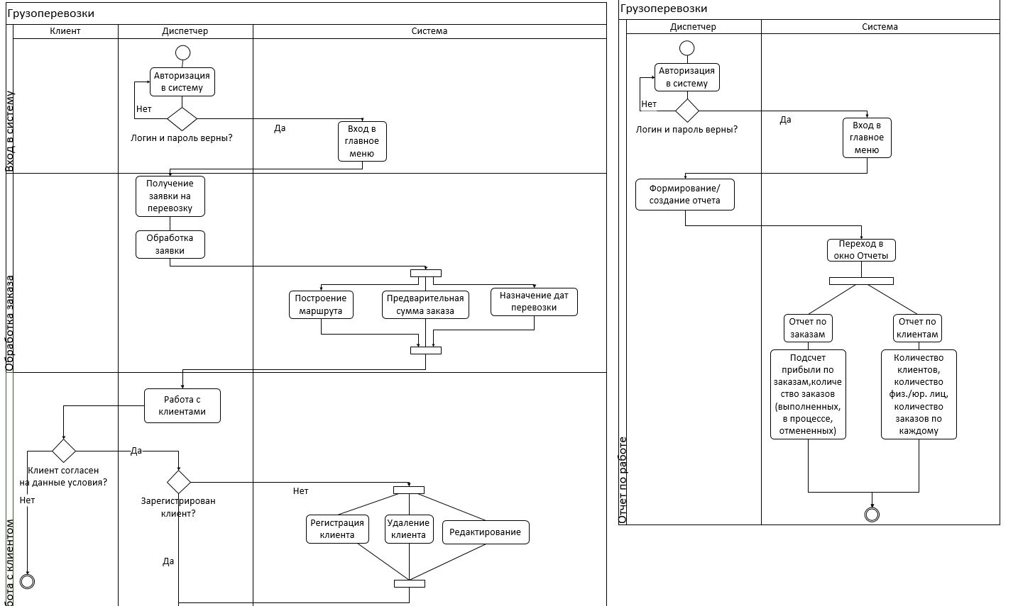

Рисунок 2 Диаграмма деятельности

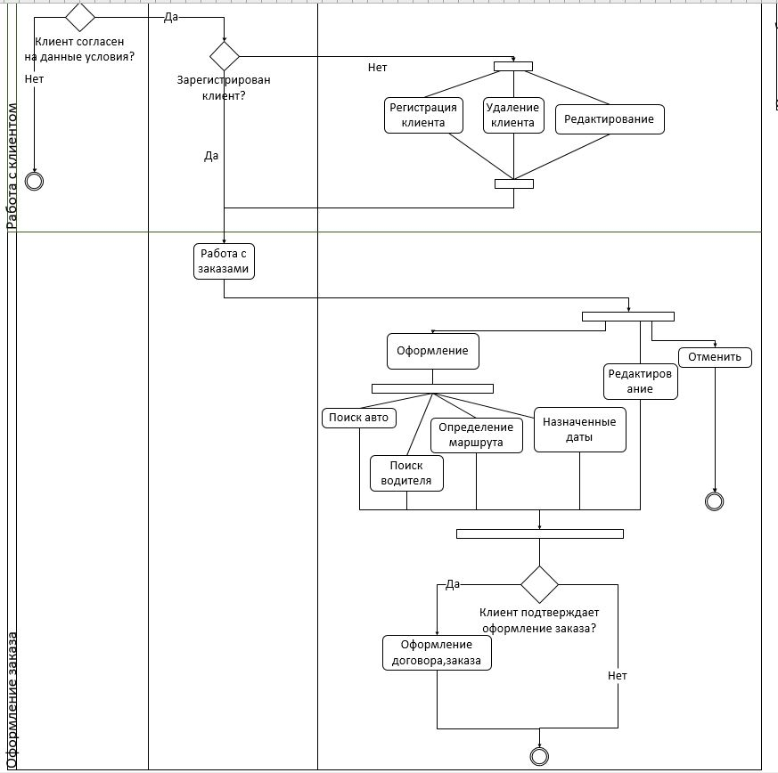

Рисунок 3 Диаграмма деятельности (2 часть)

**Контрольные вопросы**

1. Для чего строится диаграмма деятельности в проекте?

Диаграммы деятельности используются при моделировании бизнес-процессов, технологических процессов, последовательных и параллельных вычислений.

1. Расскажите об основных элементах диаграммы деятельности.

* Прямоугольники с закруглениями — действия (операция). Узел управления (control node) — это абстрактный узел действия, которое координирует потоки действий.
* Ромбы — решения. Узел решения предназначен для определения правила ветвления и различных вариантов дальнейшего развития сценария. В точку ветвления входит ровно один переход, а выходит — два или более.
* Широкие полосы — начало (разветвление) и окончание (схождение) ветвления действий. Узел объединения имеет два и более входящих узла и один исходящий.
* Чёрный круг — начало процесса (начальный узел). Начальный узел деятельности (или начальное состояние деятельности) является узлом управления, в котором начинается поток (или потоки) при вызове данной деятельности извне.
* Чёрный круг с обводкой — окончание процесса (финальный узел). Конечный узел деятельности (или конечное состояние деятельности) является узлом управления, который останавливает все потоки данной диаграммы деятельности. На диаграмме может быть более одного конечного узла.

**Практическая работа №3**

**Тема**

Построение диаграммы состояний.

**Цель работы**

Научиться строить диаграммы состояний.

**Описание**

Диаграмма состояний (Statechart Diagram) – это методология объектно-ориентированного проектирования, предназначенная для представления жизненного цикла объектов в реальном или абстрактном мире.

С помощью MS Visio была построена диаграмма состояний для предметной области «Грузоперевозки» (Рис. 4,5,6)

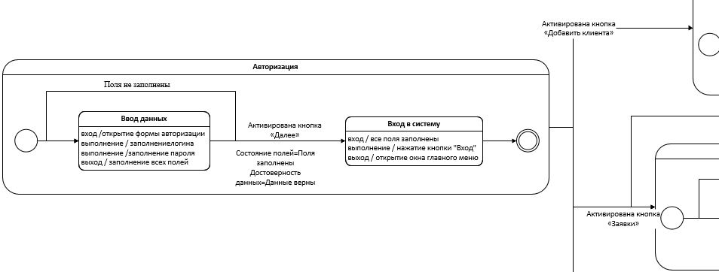

Рисунок 4 Диаграмма состояний

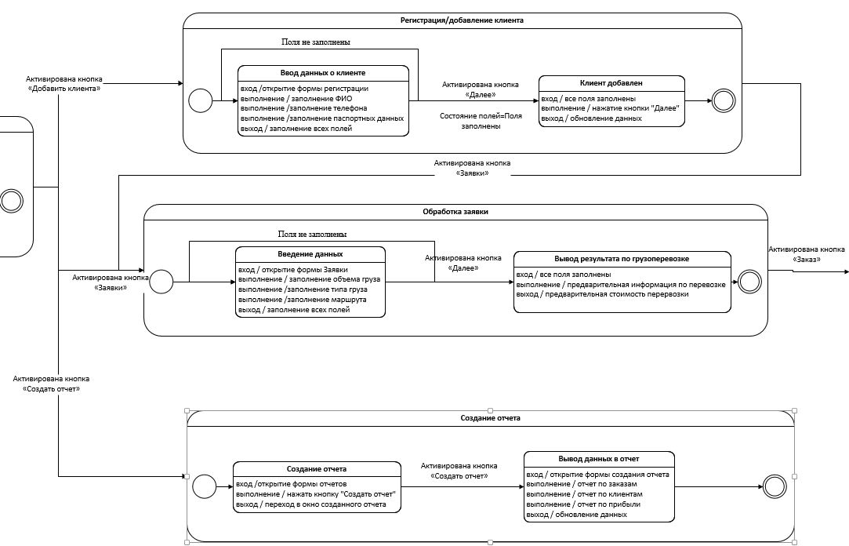

Рисунок 5 Диаграмма состояний (2 часть)

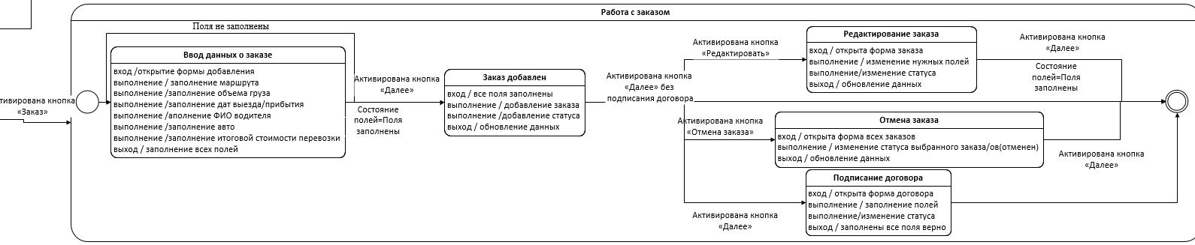

Рисунок 6 Диаграмма деятельности (3 часть)

**Практическая работа №4**

**Тема**

Построение диаграммы последовательности

**Цель работы**

Закрепить навык построения диаграммы последовательности (sequence diagrams), отображающую взаимодействие объектов в динамике

**Описание**

Диаграмма последовательности *(*Sequence Diagram*)* — [UML-диаграмма](https://ru.wikipedia.org/wiki/%D0%94%D0%B8%D0%B0%D0%B3%D1%80%D0%B0%D0%BC%D0%BC%D0%B0_(UML)), на которой для некоторого набора объектов на единой временной оси показан жизненный цикл объекта (создание-деятельность-уничтожение некой сущности) и взаимодействие актеров (действующих лиц) информационной системы в рамках [прецедента](https://ru.wikipedia.org/wiki/%D0%9F%D1%80%D0%B5%D1%86%D0%B5%D0%B4%D0%B5%D0%BD%D1%82_(UML)).

С помощью MS Visio была построена диаграмма последовательности для предметной области «Грузоперевозки» (Рис. 7).

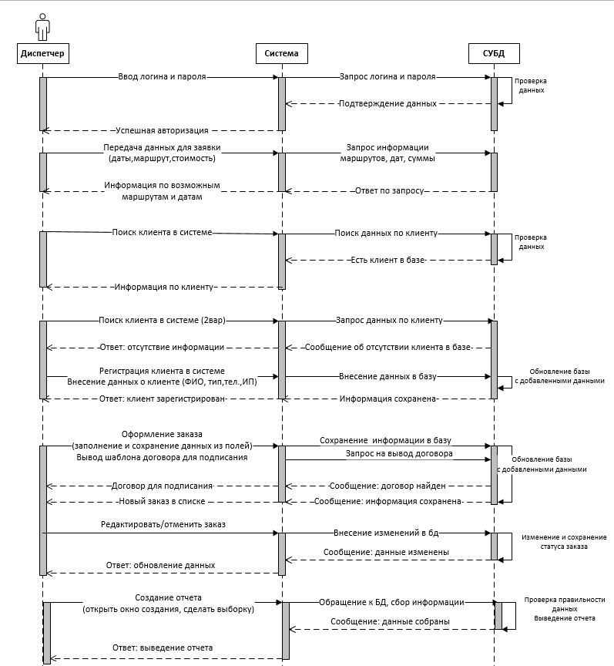

Рисунок 7 Диаграмма последовательности

**Контрольные вопросы**

1. Для каких целей строится диаграмма последовательности в проекте?

Главное предназначение этой диаграммы — описать возможные последовательности состояний и переходов, которые в совокупности характеризуют поведение элемента модели в течение его жизненного цикла. Диаграмма состояний представляет динамическое поведение сущностей, на основе спецификации их реакции на восприятие некоторых конкретных событий.

1. Расскажите об основных элементах диаграммы последовательности.

**Объекты** обозначаются прямоугольниками с подчеркнутыми именами (чтобы отличить их от классов).

**Сообщения (вызовы методов)** - линиями со стрелками.

**Возвращаемые результаты** - пунктирными линиями со стрелками.

**Практическая работа №5**

**Тема**

Проектирование диаграммы сущность-связь. Создание словаря данных.

**Цель работы**

Закрепить навык построения диаграммы сущность-связь (ERD).

**Описание**

В основе ER-диаграмм лежит принцип «рисунок нагляднее текста».

ER-диаграмма графически представляет сущности (entities) предметной области, свойства (attributes) сущностей и связи (relationship) между ними.

С помощью MS Visio была построена диаграмма сущность-связь для предметной области «Грузоперевозки» (Рис. 8).

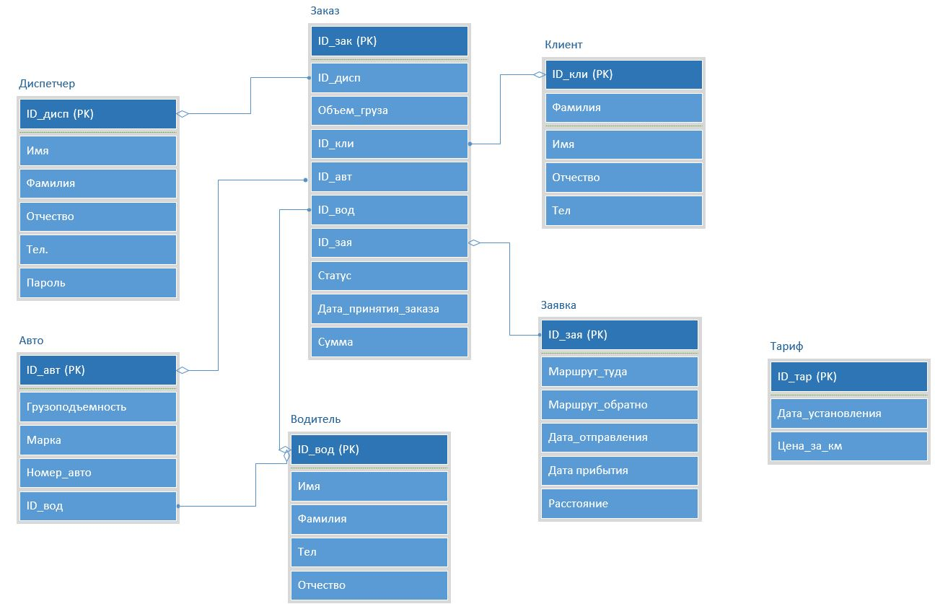

Рисунок 8 ER диаграмма

**Контрольные вопросы**

1. Для каких целей строится диаграмма сущность-связь в проекте?

ER-**диаграммы** применяются для моделирования и проектирования реляционных баз данных, причем как в плане логических и бизнес-правил (логические модели данных), так и в плане внедрения конкретных технологий (физические модели данных).

1. Расскажите об основных элементах диаграммы ERD.

Сущность

Сущность может быть человек, место, событие или объект, имеющий отношение к данной системе. Например, школьная система может включать в себя учащихся, учителей, основные курсы, предметы, плату за обучение и другие предметы. Сущности представлены на диаграммах ВП прямоугольником и именуются с помощью существительных единственного числа.

Атрибутировать

Атрибут – это свойство, черта или характеристика сущности, связи или другого атрибута. Например, атрибут Inventory Item Name является атрибутом объекта Inventory Item. Сущность может иметь столько атрибутов, сколько необходимо.

**Отношения**

Отношения описывают, как взаимодействуют сущности. Например, сущность “Плотник” может быть связана с сущностью “Таблица” отношениями “строит” или “делает”.